***ИННОПРОМ Ачит – 2020***

Дети Уфимского детского сада «Радуга» под руководством воспитателя Волковой Т.А. приняли участие в окружном конкурсе рисунков в рамках Ярмарки специалистов «ИННОПРОМ Ачит – 2020» «Кем я стану, когда вырасту». Волков Захар занял 1 место, Мальцева Анастасия получила свидетельство участника. Также 10.12.2020 г. воспитателем подготовительной группы Муталиповой Лилией Илюстовной было проведено занятие «Страна профессий» (единое занятие по профессиям в Ачитском районе).

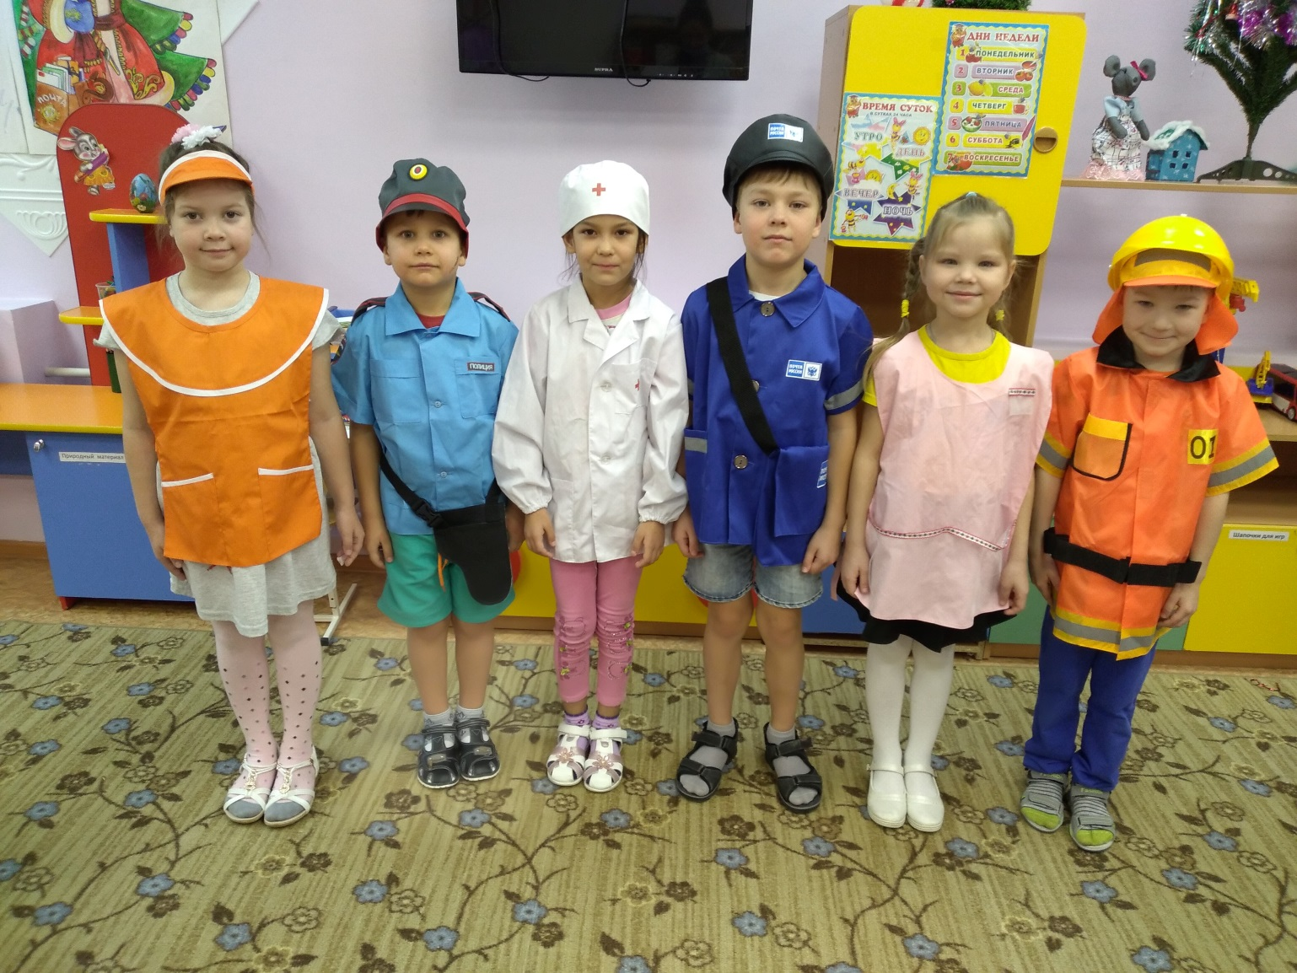

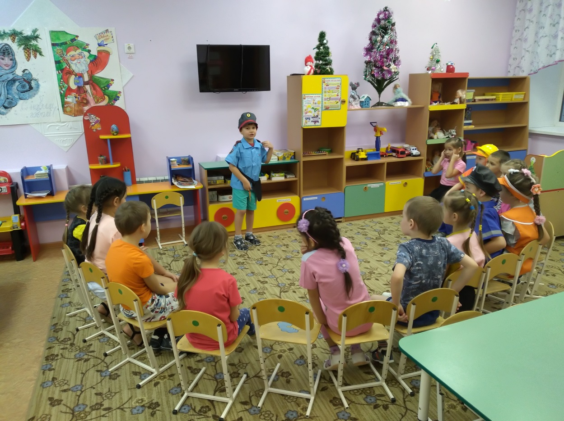

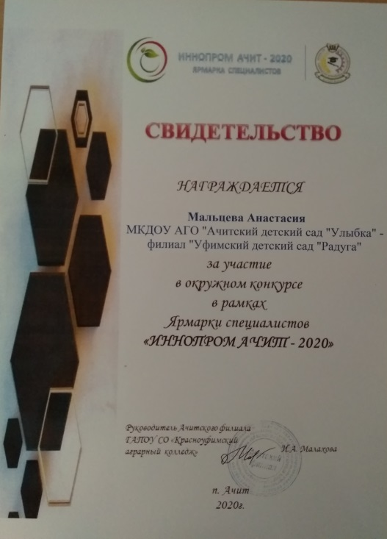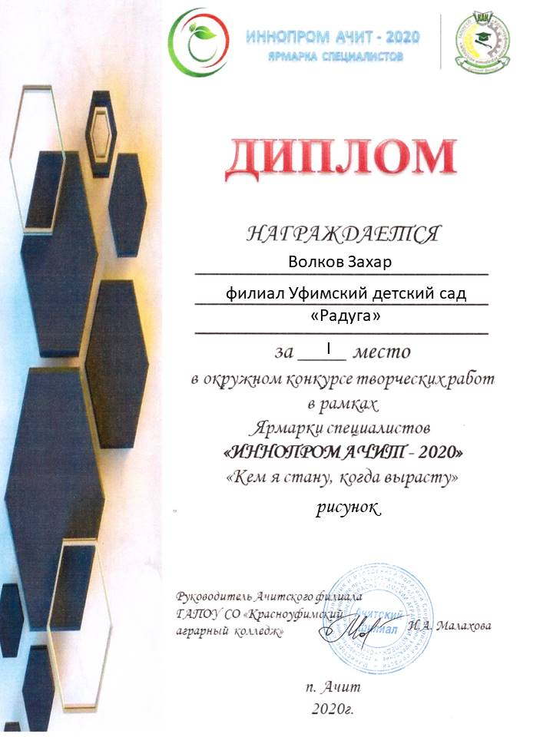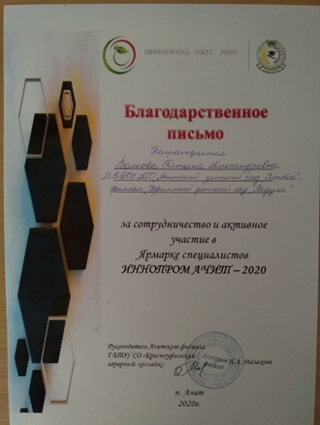

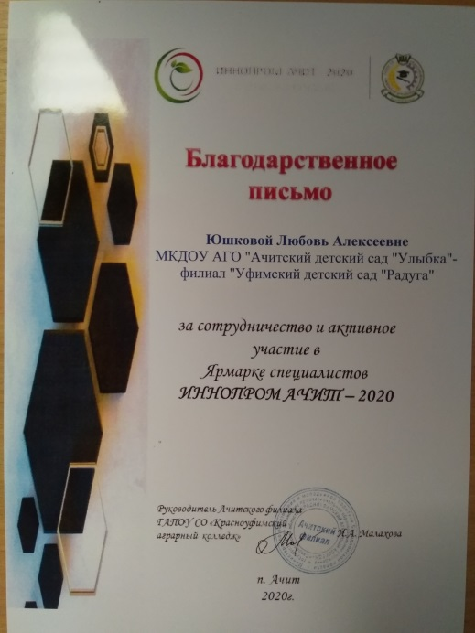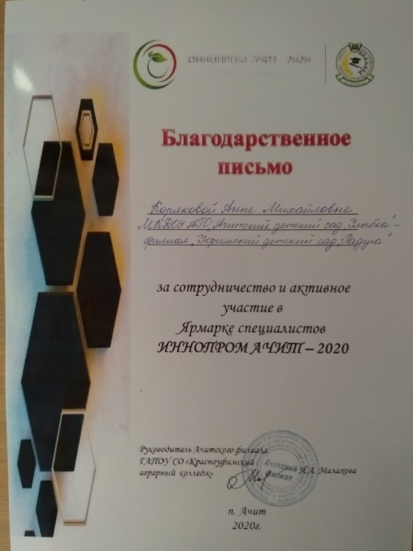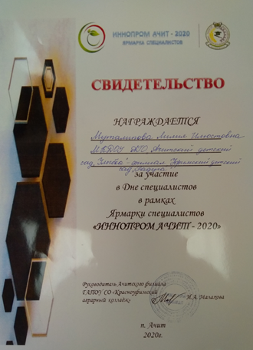

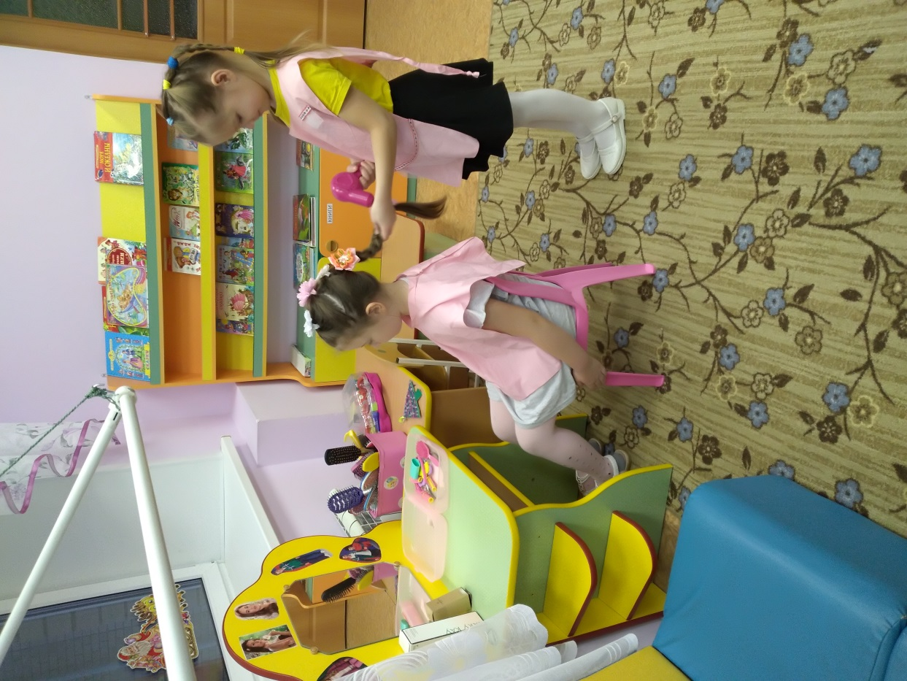

***Анна Корякова, старший воспитатель***